梁河县2021年耕地质量监测点建设实施方案

根据《中华人民共和国农业法》、《基本农田保护条例》、《耕地质量调查监测与评价办法》（农业部令2016年第2号）、农业农村部耕地质量监测保护中心《关于印发2020年全国耕地质量监测保护工作要点的通知》（耕地办〔2020〕1号）、《云南省农业农村厅关于加强耕地质量管理工作的通知》（云农建〔2020〕4号）、《德宏州农业农村局关于加强耕地质量管理工作的通知》（德农发〔2020〕51号）要求，结合梁河2021年高标准农田建设，建立健全梁河耕地质量监测网络，不断完善耕地质量调查监测评价与信息发布制度，深入实施耕地质量保护与提升行动，逐步提升耕地质量管理水平，特制定本方案。
一、总体要求
（一）总体思路
以习近平新时代中国特色社会主义思想为指导，全面贯彻习近平总书记考察云南重要讲话精神。以新发展理念为统领，以科学布点、持续监测、系统评价为主线，建立健全耕地质量监测网络，及时掌握耕地质量现状及变化规律，统筹推进实施藏粮于地、藏粮于技战略，促进耕地质量提升、生态环境改善，为构建绿色种植制度、资源永续利用和农业可持续发展提供基础支撑。
（二）目标任务
加强耕地质量监测体系建设，构建层次清晰、分级负责、代表性强、功能完备的耕地质量监测体系。2021年，新建长期定位监测点1个，建设地点勐养镇辖区，属于2021年梁河县高标准农田建设项目区。
二、主要建设内容
（一）设置布局
1.设置原则。依据新修订的《耕地质量监测技术规程》（NY/T1119-2019）（以下简称《规程》），耕地质量监测点设立时，应综合考虑土壤类型、耕作制度、地力水平、耕地环境状况、管理水平等因素，结合相关规划，将监测点设在高标准农田项目区有代表性的地块上，尽量远离城镇、村庄、公路，并确保较长时间（＞10年）不被占用，确保监测点的稳定性、监测数据的连续性。
2.设置标准。考虑监测点选择和建设的复杂性，并且我县耕地类型多样、地块零星、人均面积少，按照因地制宜、实用适用的原则，在满足监测功能要求的同时尽量避免资源浪费，目前监测点按县级标准进行建设。建设标准参照省州级点标准建设，监测仪器设备按需配置，田间建设保留完整的耕地质量监测功能区布局（即长期不施肥区、当年不施肥区、常规施肥区），预留自动监测功能区位置，便于将来监测点的扩充和升级，使用县级监测点编号格式（县〔区〕名+✕✕✕✕）统一编号。具体缩写字母：LH（梁河）。下一步根据需要，逐步配套完善，扩充达省州级点。
（二）建设内容
梁河县耕地质量监测点田间建设包括2个功能区，总建设面积不少于600m²，具体包括自动监测功能区、耕地质量监测功能区（见附件1）。
1.自动监测功能区（区域面积≥64m²）。主要放置土壤多参数自动监测设备、农田小气候等田间管理监测设备，四周设立不锈钢保护围栏。
2.耕地质量监测功能区（区域面积≥512m²）。设置3个处理区，即长期不施肥区、当年不施肥区、常规施肥区。
（1）长期不施肥区：设1个固定小区，小区面积不小于64m²；
（2）当年不施肥区（包括不施有机肥和化肥）：设3个小区，每年1个小区不施肥，另外2个轮换小区正常施肥，3年一轮换，每个小区面积不小于64m²。
（3）常规施肥区（包括施用有机肥和化肥）：设1个固定小区，小区面积不小于256m²。
耕地质量监测功能区必须采用混凝土浇筑或砖混结构支砌进行隔离。水田地上部分0.3m、地下部分0.4m、厚度0.20m；旱地地上部分0.2m、地下部分0.4m、厚度0.20m，防止肥水渗透。每个耕地质量监测点设置1个标识牌，介绍编号、地理位置、建点年份、土壤类型、质量等级等，具体按国家级耕地质量监测点标牌要求进行制作（见附件5）；同时设置1个展示牌，介绍种植制度、作物类型、主推技术、田间管理等。
监测点的配套仪器设备包括：土样采集设备、土壤贯穿阻力仪（紧实度仪）、土壤比色卡、数据处理电脑等。
（三）监测内容
按照《规程》要求，监测内容包括土壤墒情（土壤含水量）、地情（立地条件、自然属性、田间基础设施、土壤理化性状等）、肥情（有机肥、化肥使用情况）、环情（土壤重金属、生物指标等）。建立监测点时，应调查监测点的立地条件、自然属性、田间基础设施情况和农业生产概况，建立监测点档案信息（见附件2）。同时按照《土壤检测第1部分：土壤样品的采集、处理和贮存》行业标准（NY/T 1121.1）规定的方法挖取土壤剖面，监测各发生层次理化性状（见附件3）。
监测点每年12月中旬以前完成样品采集和检测，12月底以前完成监测数据汇总，填写《国家耕地质量监测点年度监测数据汇总表》并录入“耕地质量监测管理系统”（见附件4）；每年土壤样品检测内容包括pH值、有机质、全氮、碱解氮、有效磷、速效钾、缓效钾等7项，每隔5年（每个五年计划的第一年）检测一次土壤重金属（铬、镉、铅、砷、汞等）和中微量元素等参数，作物种类、作物产量、施肥量等按照每季作物分别记载，填入《规程》要求的相关表格。
（四）建设安排
根据梁河县情土壤类型分布，结合高标准农田建设项目和梁河耕地质量监测工作开展情况，按照先易后难、稳步推进的原则，确保监测点建设有序、有质、有效，不断优化监测网点布局、提升监测点建设水平。
三、职责分工
严格按照《耕地质量调查监测与评价办法》有关要求，捋清职责，分级落实，整体推进。
农田建设股负责做好耕地质量监测站点建设，建设资金列入年度高标准农田建设项目成本，资金包括站建设资金、维护资金、监测费用等。梁河县土壤肥料工作站负责耕地质量监测具体工作，包括监测站、监测点的具体管理、收集、汇总、分析耕地质量监测数据，编制耕地质量监测规划、计划和耕地质量监测报告。协助州级开展全县耕地质量监测工作。
四、保障措施
（一）强化责任意识
充分认识耕地质量调查监测与评价工作的重要性，强化风险责任意识，推进耕地质量监测规范化、制度化、专业化。
（二）完善体系建设
加强耕地质量调查监测与评价机构建设，做到工作人员相对固定，日常工作顺利开展。同时，逐步规范工作方法，确保调查内容详实、监测数据可靠、评价结论科学，并充分利用测土配方施肥及耕地地力评价等成果数据，为构建耕地质量大数据平台和农业可持续发展提供科学依据。
（三）规范资料管理
加强耕地质量监测痕迹资料管理，对监测点布设、土壤剖面照片、取样照片等按照规定编号保存，妥善保管监测点田间记载表、样品监测结果、年度监测报告等材料，便于随时调取使用。
（四）加强宣传培训
及时总结成效和好典型、好做法，利用网络、报纸、广播、电视等媒体，广泛宣传监测评价成果，营造良好社会氛围。加强学习交流，提高监测人员的业务水平，逐步建立一支高素质的耕地质量监测队伍。
五、投资计划
监测点建设计划总资金为35.68万元，其中：田间工程27.04万元，信息设备安装8.64 万元，资金来源计入2021年梁河县勐养镇芒回片区高标准农田建设项目工程成本建设。（资金使用计划详见附件1）

附件：1.2020年梁河县耕地质量监测点建设资金计划表
2.监测点小区设置示意图
3.监测点基本情况记载表
4.监测点土壤剖面性状表
5.国家耕地质量监测点年度监测数据汇总表
6.耕地质量监测点标识牌（式样）

附件2 监测点小区设置示意图

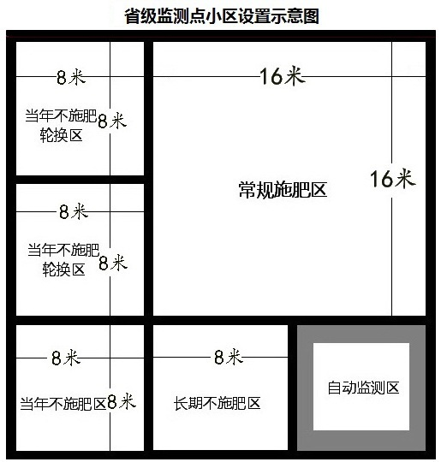

附件3
监测点基本情况记载表
监测点代码： 建点年度：
基  本  情  况 | 省名 |  |  |  | 州（市）名
基  本  情  况 | 县（区）名 |  |  |  | 乡（镇）名
基  本  情  况 | 村名 |  |  |  | 农户（地块）名
基  本  情  况 | 县代码 |  |  |  | 经度（°）
基  本  情  况 | 纬度（°） |  |  |  | 常年降水量（mm）
基  本  情  况 | 常年有效积温℃ |  |  |  | 常年无霜期（天）
基  本  情  况 | 地形部位 |  |  |  | 田块坡度（°）
基  本  情  况 | 海拔高度（m） |  |  |  | 潜水埋深（m）
基  本  情  况 | 障碍因素 |  |  |  | 障碍层类型
基  本  情  况 | 障碍层深度（cm） |  |  |  | 障碍层厚度（cm）
基  本  情  况 | 灌溉能力 |  |  |  | 水源类型
基  本  情  况 | 灌溉方式 |  |  |  | 排水能力
基  本  情  况 | 地域分区 |  |  |  | 熟制分区
基  本  情  况 | 农田林网化程度 |  |  |  | 主栽作物
基  本  情  况 | 典型种植制度 |  |  |  | 产量水平（Kg/亩）
基  本  情  况 | 耕地质量等级
基  本  情  况 | 常年施肥量  (折纯，kg/亩) | 化肥 | N |  | P₂O₅ |  | K₂O
基  本  情  况 | 常年施肥量  (折纯，kg/亩) | 有机肥 | N |  | P₂O₅ |  | K₂O
基  本  情  况 | 田块面积（亩） |  |  |  | 代表面积（亩）
基  本  情  况 | 土壤代码 |  |  |  | 成土母质
基  本  情  况 | 土类 |  |  |  | 亚类
基  本  情  况 | 土属 |  |  |  | 土种
景观照片拍摄时间： |  |  |  |  | 剖面照片拍摄时间：

附件4
监测点土壤剖面性状记载表
监测点代码：
项 目 |  | 发 生 层 次
层次代号
层次名称
取样深度
剖面描述 | 颜色
剖面描述 | 结构
剖面描述 | 紧实度
剖面描述 | 容重（g/cm³）
剖面描述 | 新生体
剖面描述 | 植物根系
机械组成 | D>2mm （％）
机械组成 | 2mm≥D＞0.02mm （％）
机械组成 | 0.02mm≥D＞0.002mm （％）
机械组成 | D<0.002mm （％）
机械组成 | 质地
化学性状 | 有机质（g·kg⁻¹）
化学性状 | 全 氮（g·kg⁻¹）
化学性状 | 全 磷（g·kg⁻¹）
化学性状 | 全 钾（g·kg⁻¹）
化学性状 | pH
化学性状 | 碳酸钙（g·kg⁻¹）
化学性状 | 阳离子交换量（cmol·kg⁻¹）
化学性状 | 土壤铬（mg·kg⁻¹）
化学性状 | 土壤镉（mg·kg⁻¹）
化学性状 | 土壤铅（mg·kg⁻¹）
化学性状 | 土壤汞（mg·kg⁻¹）
化学性状 | 土壤砷（mg·kg⁻¹）
取样时间： 检测时间：
监测单位： 检测单位：

附件5
国家耕地质量监测点年度监测数据汇总表
监测点代码： 监测年度：
项目 |  |  |  | 第1季 |  | 第2季 |  | 第3季
基本情况汇总 | 作物名称
基本情况汇总 | 作物品种
基本情况汇总 | 生育期(天)
基本情况汇总 | 大田期 | 起始(年/月/日)
基本情况汇总 | 大田期 | 结束(年/月/日)
基本情况汇总 | 灌水总量(方/亩)
作物产量汇总 | 无肥区 | 果实(kg/亩)
作物产量汇总 | 无肥区 | 茎叶(kg/亩)
作物产量汇总 | 常规施肥区 | 果实(kg/亩)
作物产量汇总 | 常规施肥区 | 茎叶(kg/亩)
施肥折纯量情况汇总 | 有机肥 | N (kg/亩)
施肥折纯量情况汇总 | 有机肥 | P₂O₅ (kg/亩)
施肥折纯量情况汇总 | 有机肥 | K₂O (kg/亩)
施肥折纯量情况汇总 | 化 肥 | N (kg/亩)
施肥折纯量情况汇总 | 化 肥 | P₂O₅ (kg/亩)
施肥折纯量情况汇总 | 化 肥 | K₂O (kg/亩)
耕层物理性状 | 处理 |  |  | 质地 (国际制) |  | 耕层厚度(cm) |  | 容重(g/cm³)
耕层物理性状 | 常规施肥区
耕层物理性状 | 长期不施肥区
耕层物理性状 | 当年不施肥区
耕层化学性状 | 处理 | 测试项目
耕层化学性状 | 处理 | 取样深度(cm) | pH | 有机质 (g/kg) | 全氮(g/kg) | 碱解氮(mg/kg) | 有效磷(mg/kg) | 速效钾(mg/kg) | 缓效钾(mg/kg)
耕层化学性状 | 常规  施肥区
耕层化学性状 | 长期  不施肥区
耕层化学性状 | 当年  不施肥区
监测单位：(公章) 填 报 人：
审 核 人： 审核日期：

附件6
耕地质量监测点标识牌（式样）
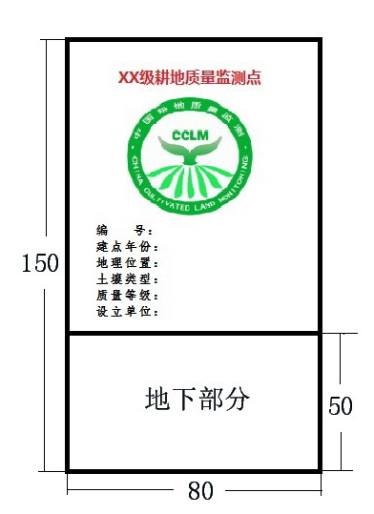
说明：
材质：标识牌材质为大理石或相似材质
编号：按照监测点级别填写相应统一格式编码；
建点年份：填写监测点建成年份；
地理位置：填写监测点GPS坐标信息，如东经103.74651、北纬27.32092；
土壤类型：按国家标准《中国土壤分类与代码》(GB/T 17296)填写土类、亚类、土属、土种名称；
质量等级：按照《耕地质量等级》国家标准(GB/T 33469)评价结果填写

